专题二 宇宙中的地球
一、单选题
(2013高考题福建卷)福建某中学研究性学习小组，设计了可调节窗户遮阳板，实现教室良好的遮阳与采光。图5示意遮阳板设计原理，据此回答11～12题。
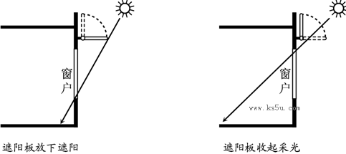
图5
1．遮阳板收起，室内正午太阳光照面积达一年最大值时
A． 全球昼夜平分 B． 北半球为夏季
C． 太阳直射20°S D． 南极圈以南地区极昼
【答案】11.D
【命题立意】本题以遮阳板为切入点考查正午太阳高度角的变化及应用，考查学生分析生活中的地理知识。
【解题思路】本题注意关键词“正午”和“一年最大值”，结合太阳高度角越大，照射到室内的面积越小，反之，照射面积就越大。该地位于福建省（北半球），该地正午太阳高度达一年中最小值是冬至日，太阳直射南回归线，此时南极圈及其以南地区出现极昼现象，因此选D，该题要注意正午太阳高度与照射面积关系，学生可能会容易选择B，认为北半球夏季，昼更长，照射面积就更大，该题考查正午时刻，不是一天。
2． 济南某中学生借鉴这一设计，若两地窗户大小形状相同，则应做的调整是
①安装高度不变，加长遮阳板 ②安装高度不变，缩短遮阳板
③遮阳板长度不变，降低安装高度 ④遮阳板长度不变，升高安装高度
A．①③ B． ①④ C． ②③ D． ②④
【答案】12.A
【命题立意】本题主要考查正午太阳高度角变化知识，重在考查学生自主探究能力，体现新课标理念。
【解题思路】济南的纬度比福建纬度更高，一年中正午太阳高度角最大值和最小值都比福建更小，正午太阳照射室内面积的最大值会更大，因此为了让遮阳板达到更好的效果，如果安装高度不变，正午太阳高度变小，太阳光线更斜，那么遮阳板必须要加长，如图1红色虚线，第2种情况，如果遮阳板长度不变，那么安装高度应该降低，如图2红色虚线。
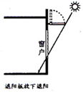
济南
图1
济南
图2

(2013高考题广东卷)3．北京时间2012年12月21日19：18，北半球迎来冬至。此刻，日期为2012年12月22日的地区约占全球面积的
A．0 B．1/3 C．1/2 D．2/3
【答案】6.A。
【命题立意】本题从知识点角度来看是考查“地球运动的地理意义”。虽说是新旧日期交替规律，但实质是地方时运算；从能力角度来看，是考查“运用所学的地理知识分析、阐释地理基本原理与规律”。试题难度：中。
【解题思路】已知北京时间，找到地方时0点所在的经线（170.5°E），从而寻找出新旧日期的分布范围。很明显，此刻没有出现12月22号，故选A。
【易错点拨】0点所在位置会不停地跑动（象扫描仪的移动光束），方向是向西。因此：每一条经线在24小时内，都会有一次机会成为0点经线，但是这种0点资格每次都只有一瞬间。（当120°E为20点这一瞬间时，全球日期统一，这一瞬间之后，新的日期会在180°经线的西侧出现，随着时间的推移，新的日期占的范围越来越大，而旧的日期范围越来越小。
0°
0点经线
120°E
170.5°W
2013年12月21日19：18
（减去19小时18分）
180°
180°
0点经线向东至180°为2013年12月21日范围（A号）
0点经线向西至180°为2013年12月20日范围（A-1号）
(2013高考题江苏卷)一艘海轮从上海出发驶向美国旧金山。当海轮途经图1中P点时正值日出，图中EF线表示晨昏线。读图回答1～2题。
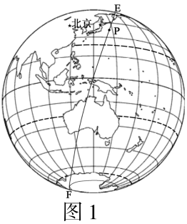
4．此时太阳直射点的位置最接近
A．15°N，135°E B．15°S，135°W
C．23°26′N，0° D．23°26′S，180°
【答案】B
【命题立意】作为试卷第1题，难度不大，考查晨昏线的基本概念和极昼范围与直射点纬度的关系。
【解题思路】根据题干，EF为晨昏线，且位于EF上的点P正值日出，故EF为晨线；南极点附近出现极昼现象，太阳直射南半球，故排除A、C两项；D项，太阳直射南回归线时，南极圈内出现极昼，与图示不符，故排除，只有B项是正确的。（图1为地球的侧仰视投影图，经度不易判断，根据大陆轮廓可知，晨线与赤道交点所在经线度数为135°E，易求得直射点经度为135°W）
5．下列现象发生时间与海轮途经P点的日期相近的是
A．江淮平原地区正播种冬小麦 B．长江中下游地区正值梅雨季
C．北京一年中昼长最短 D．塔里木河一年中流量最大
【答案】A
【命题立意】该题目考查中国各区域不同季节的地理现象，涉及雨带推移、昼夜长短变化、农作物种植制度、河流汛期等知识点，中等难度。
【解题思路】根据第1题，太阳直射15°S，为北半球的冬半年。A选项冬小麦一般在9、10月播种，B选项为6、7月份，C选项北京一年中昼长最短为冬至日，D选项塔里木河以高山冰雪融水补给为主，一年中流量最大为7、8月份，故选择A。
(2013高考题四川卷)图5是亚洲中纬度地区一种适应环境、别具地方特色的民居，称为土拱。这种民居较高大，屋顶为拱顶或平顶，墙体由土坯砌成，厚度很大。据此回答9～10题。
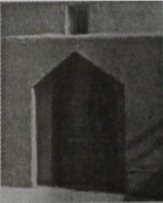
图5
6． 这种民居所处环境的突出特点有
A． 昼夜温差大 B． 秋雨绵绵 C． 气候湿热 D． 台风频繁
7． 6月8日当地地方时15时，照射土拱的太阳光来自
A． 东北方向 B． 东南方向 C． 西北方向 D． 西南方向
【答案】9.A 10.D
【命题立意】本组题通过景观图片考查环境特征，同时考查某一个时刻太阳在天空中的位置。从此题可看出地球运动部分的考查难度在降低。此题难度较低。
【解题思路】由“屋顶为平顶”可知该地降水较少，“厚度很大的墙体”可以保温，可推知该地昼夜温差大，故第9题选A。北半球中纬度地区正午太阳应位于正南方天空，正午前后应位于偏南方天空，地方时15时，太阳应位于偏西方天空，故选D。当然，此题也可根据学生日常生活的经验进行直接选择。
(2013高考题浙江卷)8． 晨昏圈上有5个等分点，若其中一点地方时正好为12时，则不相邻两点之间的球面最短连线可能
A．同时出现日落
B．经过太阳直射点
C．是纬度固定的一段纬线
D．为两个日期的分界线
答案：A
【解析】本题主要考查晨昏线的相关知识。晨昏线圈为大圆，其中有5个等分点，，若其中一点地方时正好为12时，则可以判断出该点位晨昏线与纬度相切的最高点，由于只有一点为12时，故晨昏线与经线不重合，所以不可能是两个日期的分界线（日期的分界线有两条，均以经线为界）。不相邻两点之间的球面最短连线与晨昏线重合，根据“五角星”的五个点的分布可以类比分析，，不相邻两点可能同时位于晨线或昏线上，所以有可能同时出现日落。晨昏线太阳高度为0°，不可能经过太阳直射点；由于晨昏线不和纬线重合，所以不可能是一段固定的纬线。综合可知，答案A正确。
(2013高考题海南卷)某海洋考察船的航行日志记录：北京时间8时太阳从正东方海面升起；桅杆的影子在正南方时，太阳高度为60°；日落时北京时间为19时45分。据此完成15～17题。
9．日志记录当天，该船航行在（ ）
A．北太平洋 B．南太平洋 C．北印度洋 D．南印度洋
10．日至记录当天，该船的航向可能是（ ）
A．正北 B．东北 C．正南 D．西南
11．日志记录当天考察船经过的海域，当月的天气状况多为（ ）
A．阴雨绵绵、风微浪缓 B．晴朗少云、风急浪高
C．晴朗少云、风微浪缓 D．雷雨频发、风急浪高
【答案】15.D 16.B 17.C
【命题立意】本题组通过航行日志记录考查地球运动中关于地方时、昼夜长短的变化、日出日落方位、正午太阳高度角的计算及气压带风带的考查。设计巧妙能力要求较高，难度较大。
【解题思路】从题中所给的资料中可以得出如下信息：太阳从正东方升起说明春分日或秋分日；太阳直射点在赤道。第15题，通过北京时间8时日出，可以计算出与该船所在经度相差2小时，为东经90°洋面上，位于印度洋；此日太阳直射点在赤道，而桅杆影子朝正南说明该船位于南半球。因此为南印度洋。第16题，从材料中日出日落的北京时间可以计算出该船经历的昼长是19：45－8：00＝11小时45分小于12小时，说明该船向偏东方向航行（向东航行船只昼夜更替周期小于地球自转周期）导致昼长小于12小时。因此只能选B项。第17题，桅杆影子正南说明此时为正午太阳高度60°，说明该船位于30°S附近海域，主要受副热带高压的控制，天气晴朗少云、风浪小。故选C。
(2013高考题天津卷)图4所示照片是摄影师在夜晚采用连续曝光技术拍摄的，照片中的弧线为恒星视运动轨迹。读图回答8～9题。
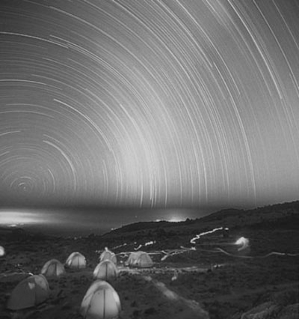
·
a
北极星
图4
12．据图4判断，摄影师拍摄的地点位于
A．低纬度地区 B．中纬度地区 C．北极附近 D．南极附近
【答案】8.A
【试题立意】本题考查的是地球运动的地理意义相关内容。
【解题思路】由北极星位置可以判断答案，由于地轴向北指向北极星附近，故极地地区北极星仰角接近90°低纬地区在地平线附近，南半球看不到北极星，而图中北极星位置接近于地平面，故摄影师地点位于低纬度地区。故选A选项。
13．图4中a恒星视运动准过的角度约为50°，据此判断摄影师连续拍摄的时间为
A．1个多小时 B．3个多小时 C．5个多小时 D．7个多小时
【答案】9.B
【试题立意】地球自转角速度的相关内容。
【解题思路】由a恒星视运动参照物是以地球为参照物，恒星转过50°，实际是地球自转50°。由地球自转角速度15°/h可得出50°即三个多小时。

